BAMSE - DEMO - BAMSE - DEMO
Der mangler hænder i vores daginstitutioner NU!

Demonstration 12. september 2020 på Rådhuspladsen i Frederikshavn.

Intet fysisk fremmøde!
Men donation af bamser, evt. med en skrevet hilsen til vores byråd.
- Lav indsamling af bamser i dit nærområde
- Lav indsamling på din arbejdsplads

Vi kommer og afhenter alle bamser og opstiller dem på rådhuspladsen til demonstration. (Giv besked på mail pelars8@gmail.com)

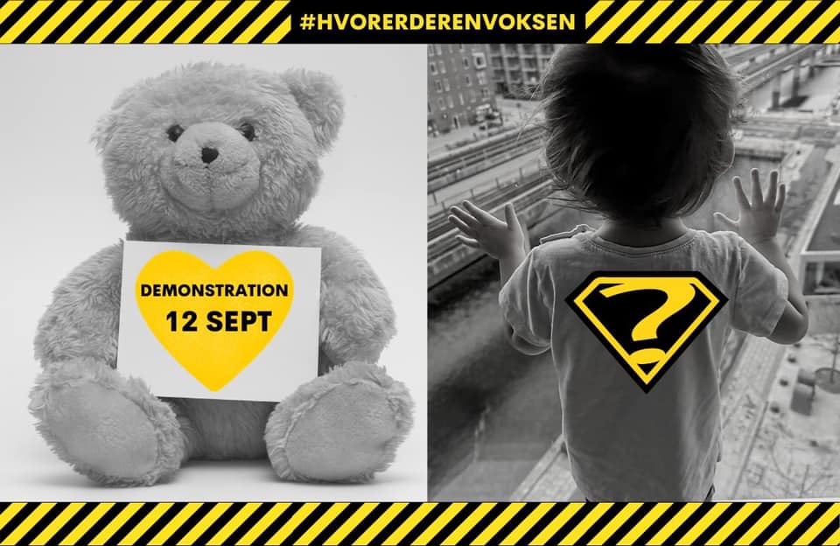
Følg livestream begivenhed på dagen kl. 14.30 fra Rådhuspladsen i Frederikshavn med taler m.m. på facebookgruppen
#Hvorerderenvoksen? Frederikshavn Kommune

